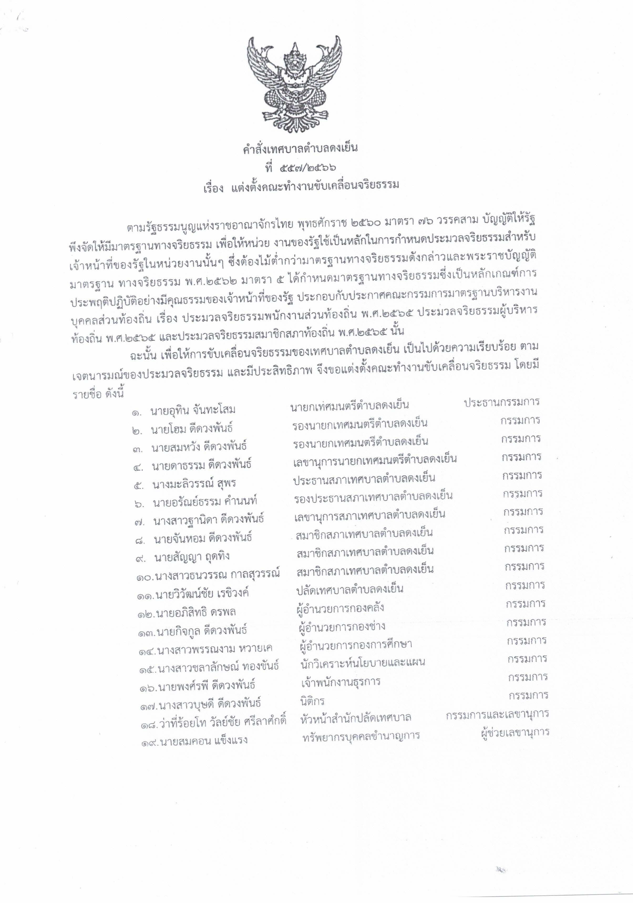
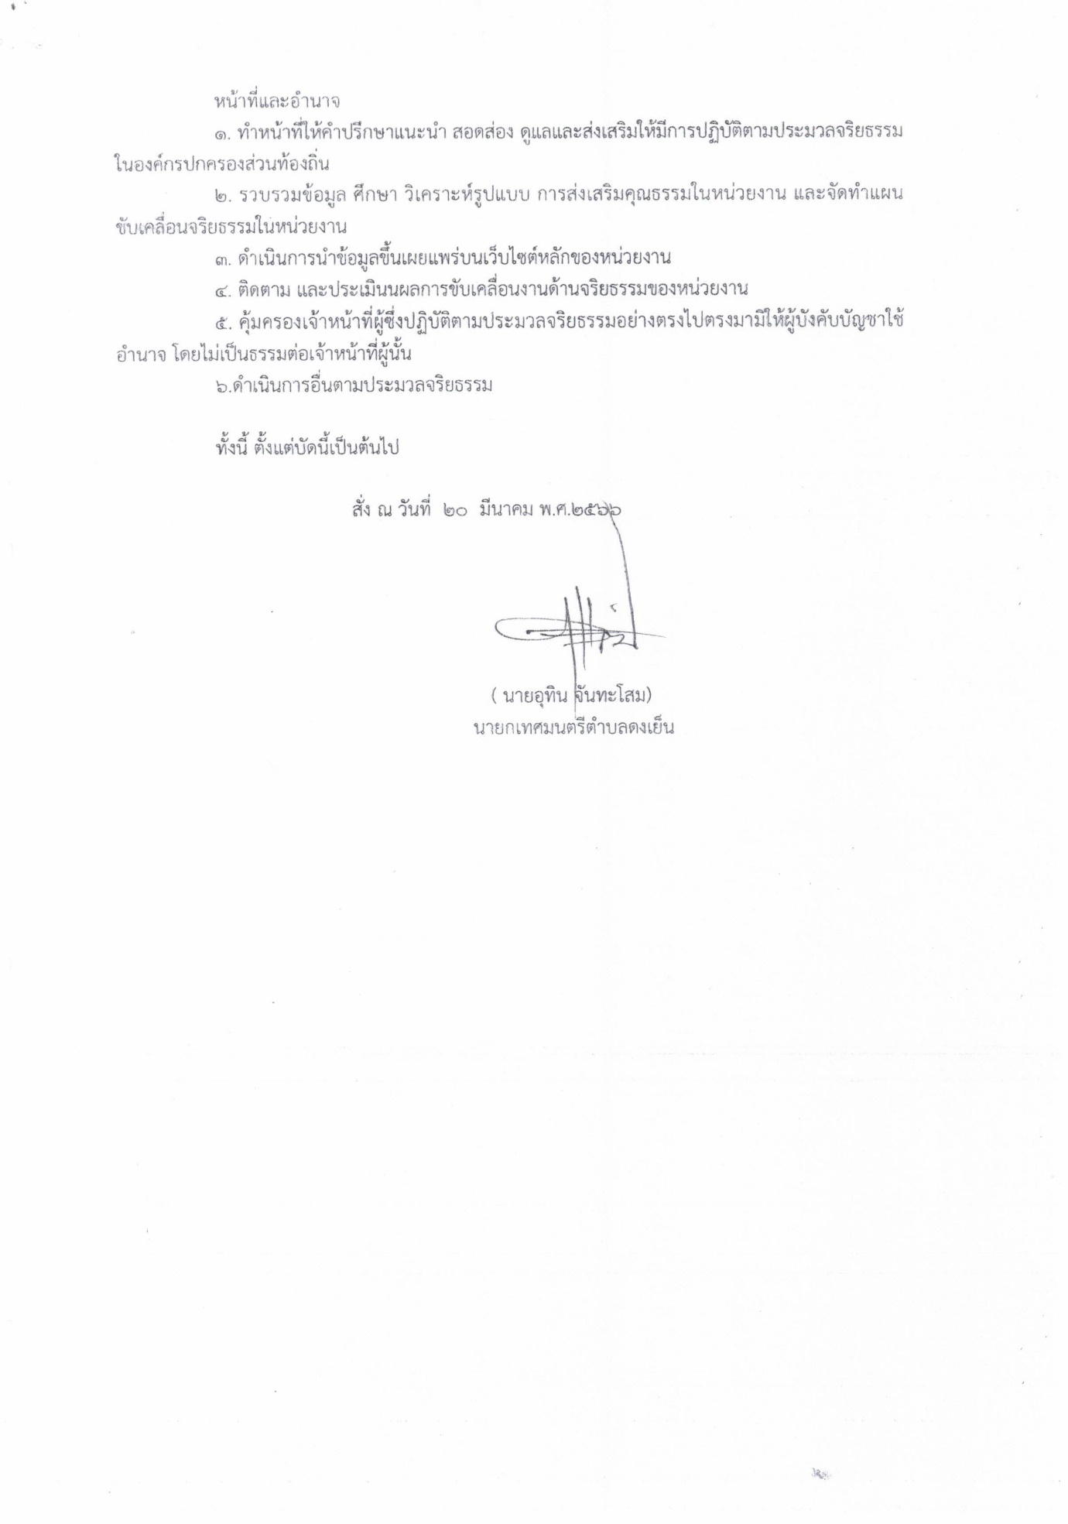
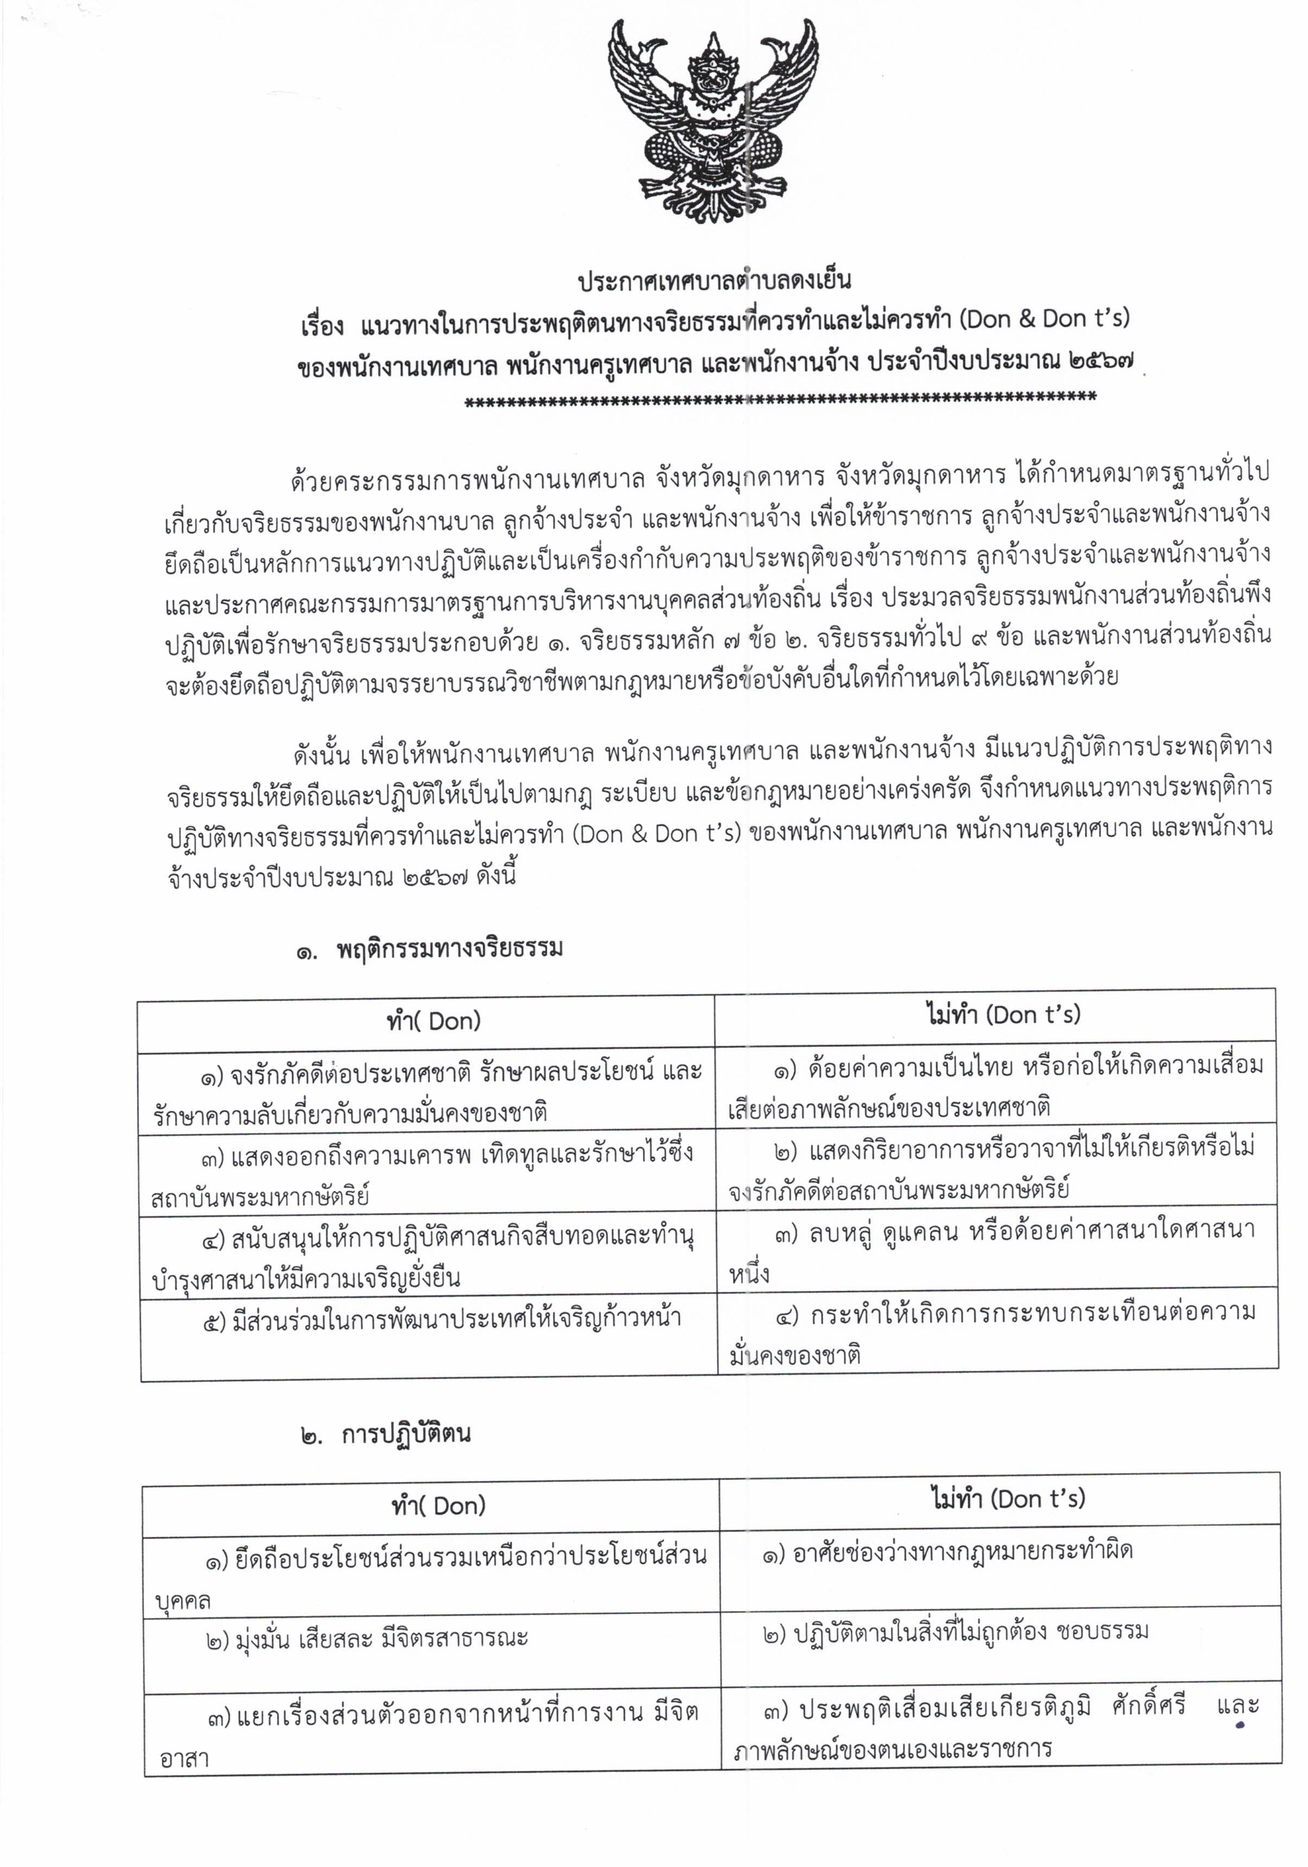
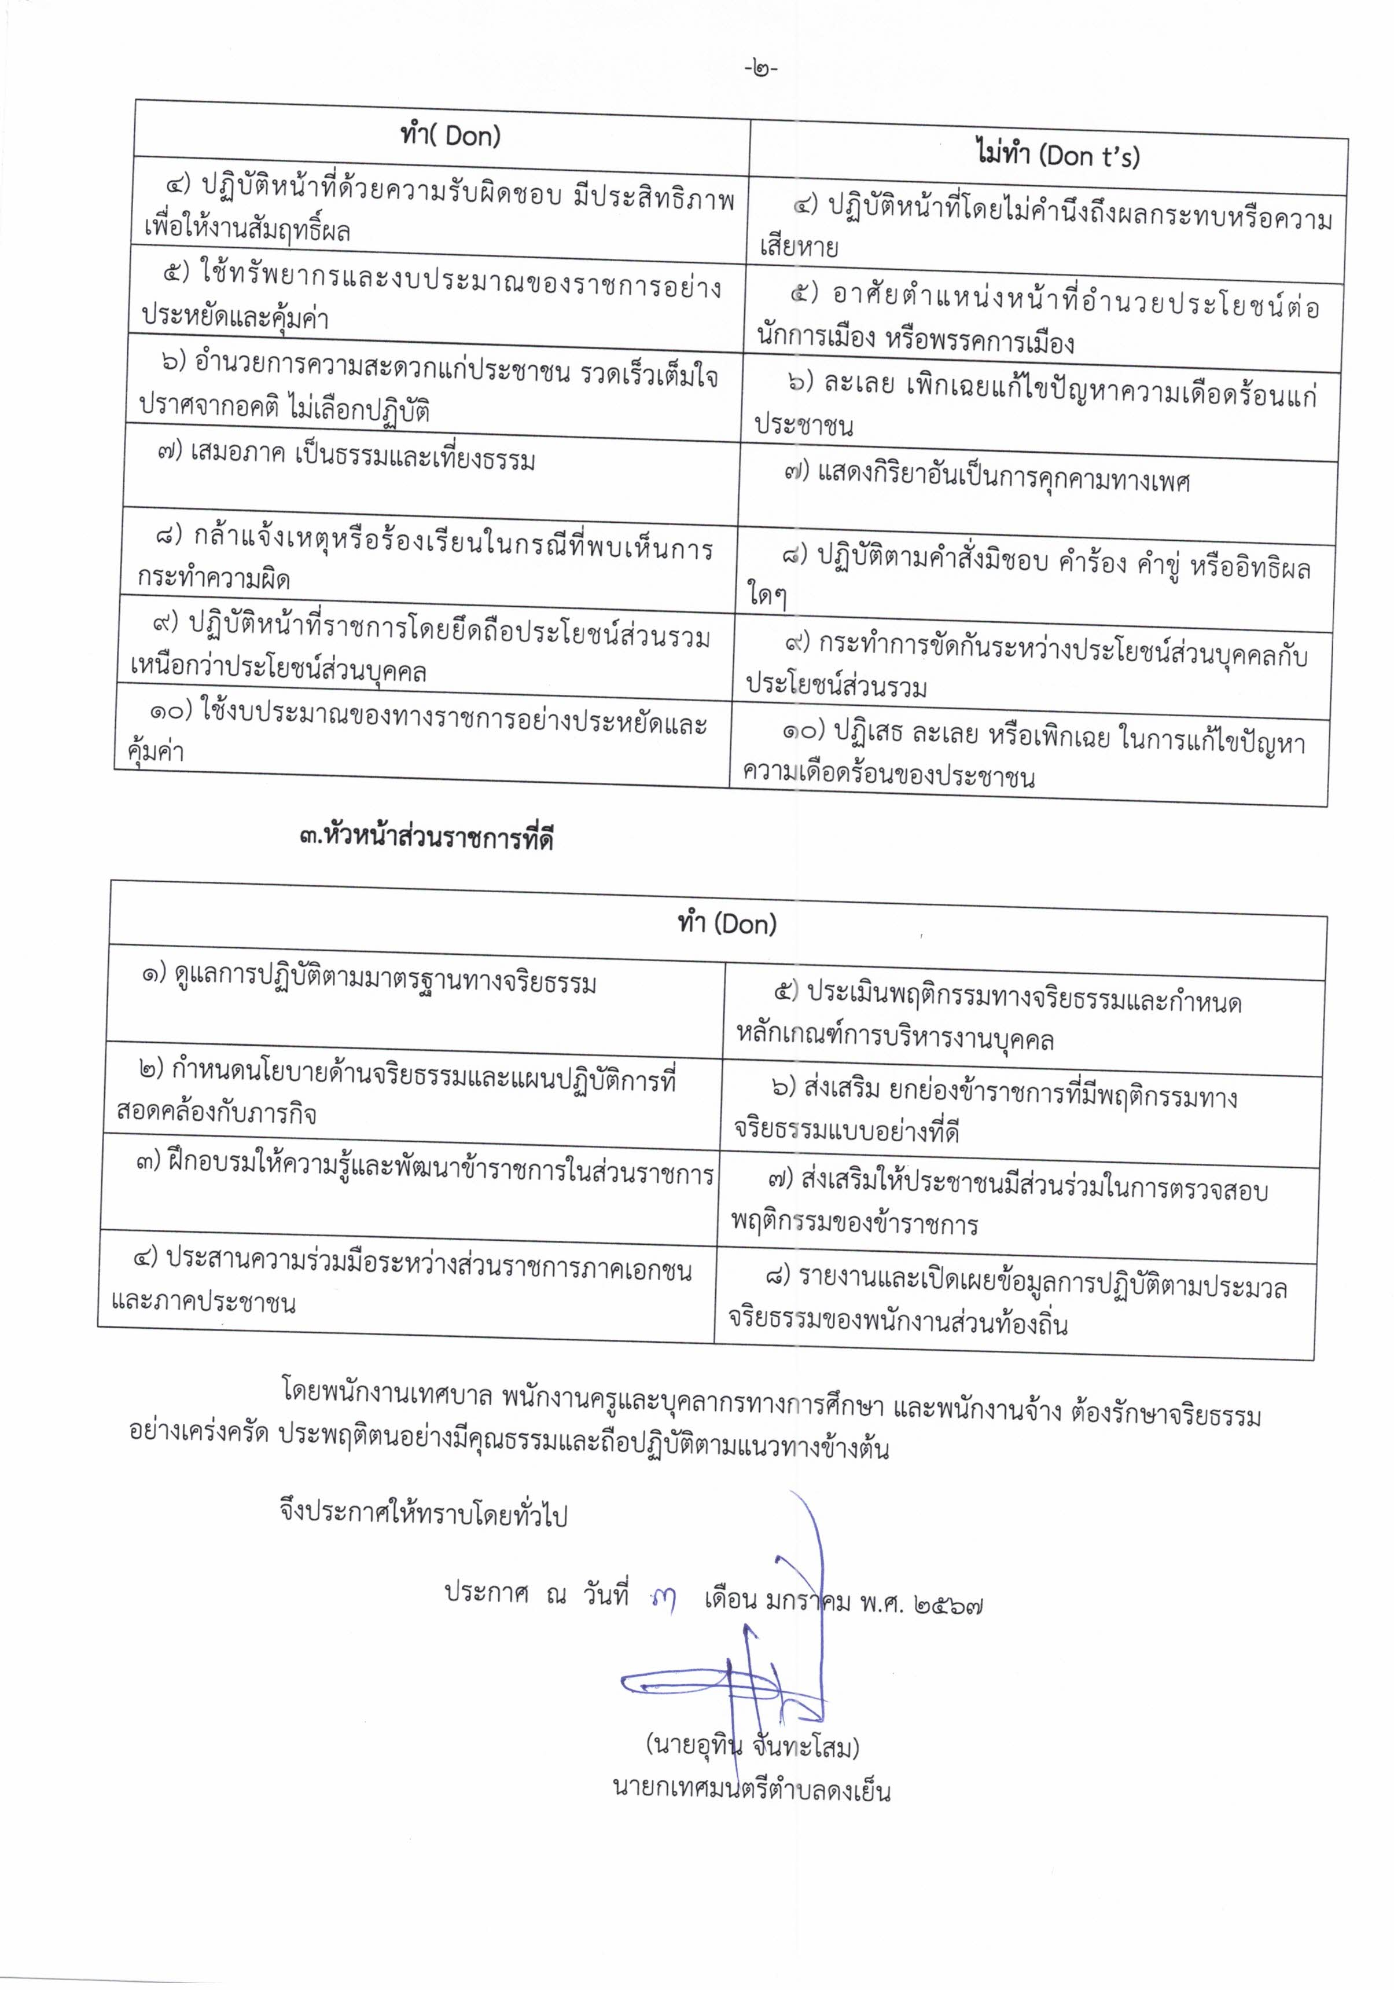

กิจกรรมการส่งเสริมด้านจริยธรรมของพนักงานเทศบาลตำบลดงเย็น
สำนักงานเทศบาลตำบลดงเย็น อ.เมืองมุกดาหาร จ. มุกดาหาร

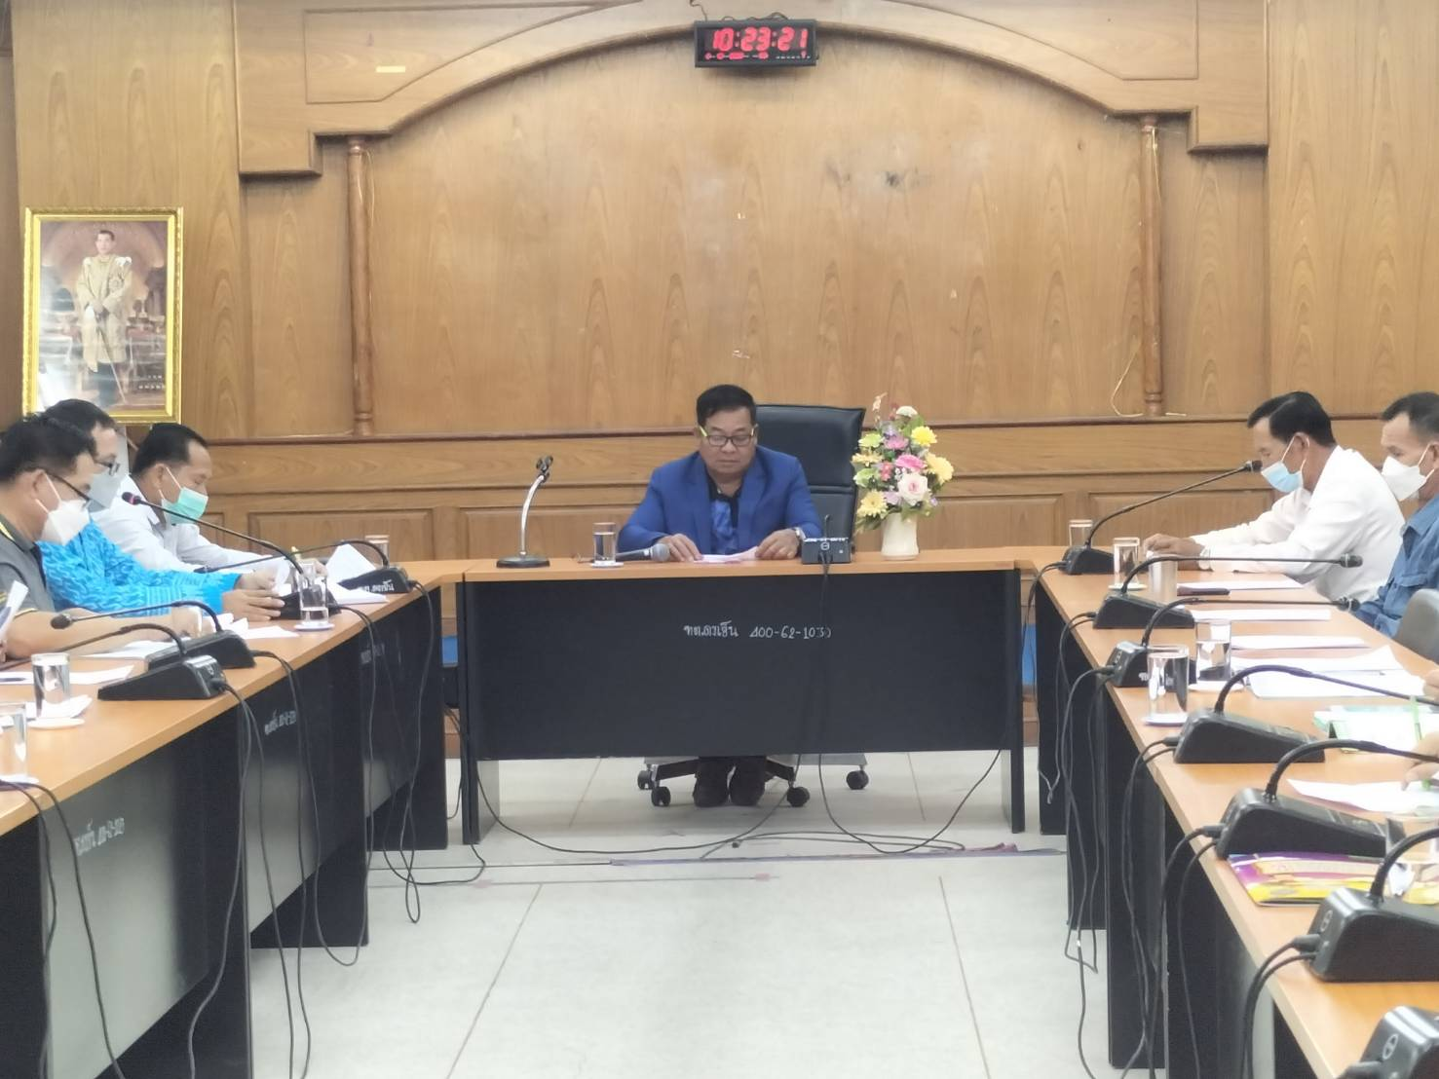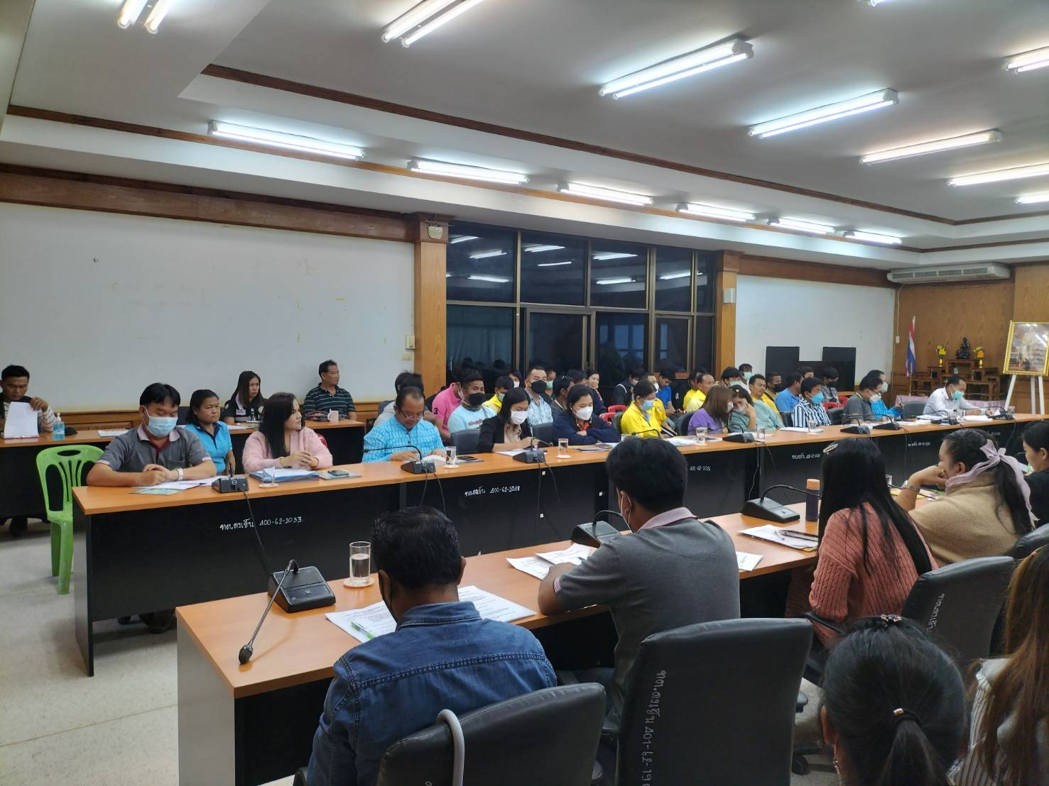

เมื่อวันที่ 7 มีนาคม พ.ศ. 2567 เทศบาลตำบลดงเย็น อำเภอเมืองมุกดาหาร จังหวัดมุกดาหารได้จัดกิจกรรมประชุมชี้แจง และมอบแนวทางการปฏิบัติงาน ให้กับคณะผู้บริหาร พนักงานเทศบาลและบุคลากรในสังกัดประจำปีงบประมาณ 2567 โดยมี นายอุทิน จันทะโสม นายกเทศมนตรีตำบลดงเย็น เป็นประธานในพิธีเปิด ซึ่งการดำเนินกิจกรรมในครั้งนี้ได้มีการส่งเสริมให้บุคลากรในสังกัดได้ทราบถึงเนื้อหารายละเอียดของประกาศมาตรฐานการบริหารงานบุคคลในเรื่องประมวลจริยธรรมพนักงานส่วนท้องถิ่น พ.ศ. 2565 ประมวลจริยธรรมผู้บริหารท้องถิ่น พ.ศ.2565 และประมวลจริยธรรมสมาชิกสภาท้องถิ่น พ.ศ. 2565

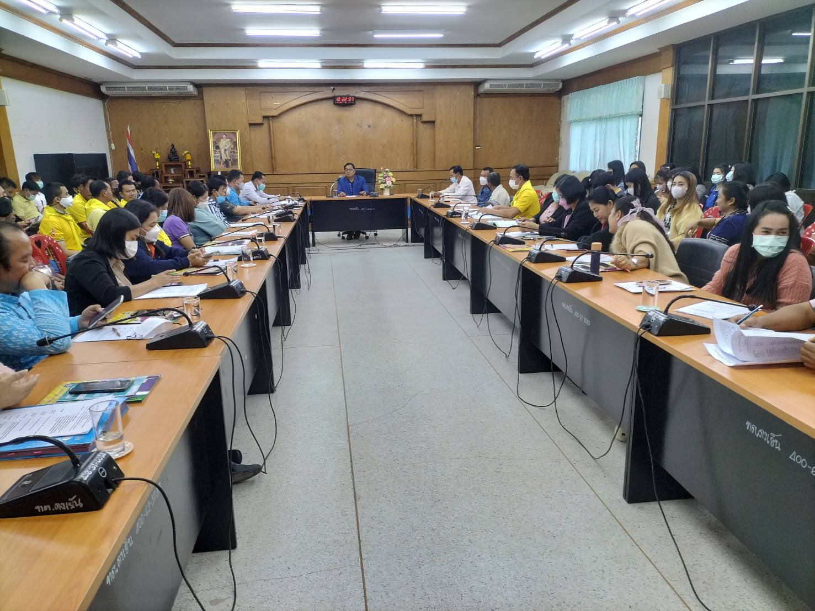

และได้เน้นย้ำให้บุคลากรทุกคนในหน่วยงานให้นำหลักเกณฑ์ตามประมวลจริยธรรม ไปใช้ในการปฏิบัติตนและรักษาคุณงามความดีที่เจ้าหน้าที่ของรัฐต้องยึดถือปฏิบัติโดยเคร่งครัด รวมถึงนำแนว

